BỘ GIÁO DỤC VÀ ĐÀO TẠO

**TRƯỜNG ĐẠI HỌC CẦN THƠ**

**KHOA CÔNG NGHỆ THÔNG TIN & TRUYỀN THÔNG**

**NIÊN LUẬN**

**CHUYÊN NGÀNH CÔNG NGHỆ THÔNG TIN**

**ĐỀ TÀI:**

**WEBSITE THƯƠNG MẠI ĐIỆN TỬ KINH DOANH THIẾT BỊ ĐIỆN TỬ**

Sinh viên thực hiện:

**LÊ DIỂM TRINH**

**MSSV: B1910319**

**Khóa: K45**

*Cần Thơ, 11/2022*

BỘ GIÁO DỤC VÀ ĐÀO TẠO

**TRƯỜNG ĐẠI HỌC CẦN THƠ**

**KHOA CÔNG NGHỆ THÔNG TIN & TRUYỀN THÔNG**

**NIÊN LUẬN**

**CHUYÊN NGÀNH CÔNG NGHỆ THÔNG TIN**

**ĐỀ TÀI:**

**WEBSITE THƯƠNG MẠI ĐIỆN TỬ KINH DOANH THIẾT BỊ ĐIỆN TỬ**

Giảng viên hướng dẫnSinh viên thực hiện

**TS. THÁI MINH TUẤN LÊ DIỂM TRINH**

**MSSV: B1910319**

**Khóa: K45**

*Cần Thơ, 11/2022*

# **NHẬN XÉT CỦA GIÁO VIÊN HƯỚNG DẪN**

.................................................................................................................................................................................................................................................................................................................................................................................................................................................................................................................................................................................................................................................................................................................................................................................................................................................................................................................................................................................................................................................................................................................................................................................................................................................................................................................................................................................................................................................................................................................................................................................................................................................................................................................................................................................................................................................................................................................................................................................................................................................................................................................................................................................................................................................................................................................................................................................................................................................................................................................................................................................................................................................................................................................................................................................................................................................................................................................................................................................................................................................................................................................................................................................................................................................................................................................................................................................................................................................................................................................................................................................................................................................................................................................................................................................................................................................................................................................................................................................................................................................................................................................................................................................................................................................................................................

Cần Thơ, ngày ... tháng ... năm 2021

**Giáo viên hướng dẫn**

**TS. Thái Minh Tuấn**

# **LỜI CẢM ƠN**

Đề hoàn thành đồ án niên luận này, em xin gửi lời cảm ơn chân thành đến:

Ban lãnh đạo Trường Công nghệ Thông tin và Truyền thông - Trường Đại học Cần Thơ vì đã tạo điều kiện về cơ sở vật chất với hệ thống thư viện hiện đại, đa dạng các loại sách, tài liệu thuận lợi cho việc tìm kiếm, nghiên cứu thông tin, và các thầy cô đã dẫn dắt, truyền đạt những kinh nghiệm, kiến thức quý báu trong suốt thời gian học tập, nghiên cứu và rèn luyện tại trường.

Em xin gửi lời cảm ơn chân thành nhất đến TS. Thái Minh Tuấn, đã giảng dạy tận tình, chi tiết để em có đủ kiến thức và vận dụng chúng vào đồ án niên luận này. Thầy đã liên tục động viên tinh thần, kiểm trả về tiến độ của đồ án để có những giúp đỡ kịp thời.

Do chưa có nhiều kinh nghiệm làm để tài cũng như những hạn chế về kiến thức và khả năng lý luận của bản thân còn nhiều thiếu sót và hạn chế, trong đồ án niên luận này chắc chắn sẽ không tránh khỏi những thiếu sót. Rất mong nhận được sự chỉ dẫn, ý kiến đóng góp từ phía Thầy để bài niên luận được hoàn thiện hơn.

Và cuối cùng, em xin gửi lời cảm ơn đến gia đình, bạn bè, tập thể lớp DI19V7A7, những người luôn sẵn sàng sẻ chia và giúp đỡ trong học tập và cuộc sống. Mong rằng, chúng ta sẽ mãi mãi gắn bó với nhau.

Em xin chân thành cảm ơn!

Cần Thơ, ngày ... tháng ... năm 2021

Người viết

**Lê Diểm Trinh**

# **MỤC LỤC**

# **DANH MỤC HÌNH**

# **DANH MỤC BẢNG**

# **DANH MỤC THUẬT NGỮ VÀ TỪ VIẾT TẮT**

|  |  |
| --- | --- |
| **Từ viết tắt** | **Diễn giải** |
| HTML | HTML (viết tắt của từ HyperText Markup Language, hay là "Ngôn ngữ Đánh dấu Siêu văn bản") là một ngôn ngữ đánh dấu được thiết kế ra để tạo nên các trang web trên World Wide Web. |
| CSS | CSS là chữ viết tắt của Cascading Style Sheets, nó là một ngôn ngữ được sử dụng để tìm và định dạng lại các phần tử được tạo ra bởi các ngôn ngữ đánh dấu |
| JavaScript | JavaScript là ngôn ngữ lập trình được nhà phát triển sử dụng để tạo trang web tương tác. |
| PHP | Hypertext Preprocessor, thường được viết tắt thành PHP là một ngôn ngữ lập trình kịch bản hay một loại mã lệnh chủ yếu được dùng để phát triển các ứng dụng viết cho máy chủ, mã nguồn mở, dùng cho mục đích tổng quát |
| MySQL | Hệ quản trị cơ sở dữ liệu tự do nguồn mở phổ biến nhất thế giới và được các nhà phát triển rất ưa chuộng trong quá trình phát triển ứng dụng |
| Bootstrap | Bootstrap là 1 framework HTML, CSS, và JavaScript cho phép người dùng dễ dàng thiết kế website theo 1 chuẩn nhất định |
| CSDL | Cơ sở dữ liệu |
|  |  |

# **TÓM TẮT**

Ngày nay, ứng dụng công nghệ thông tin và việc tin học hóa ngày càng phổ biến cùng với sự phát triển không ngừng về kỹ thuật máy tính và mạng điện tử, mọi việc liên quan đến thông tin trở lên dễ dàng cho người sử dụng, chỉ cần có máy tính kết nối Internet, cả thế giới, vấn đề mà bạn quan tâm sẽ được hiện ra có đầy đủ thông tin hình ảnh và đôi lúc có cả những âm thanh nếu bạn cần. Trong hoạt động sản xuất kinh doanh bây giờ thương mại điện tử chiếm ưu thế, và một phần để đáp ứng nhu cầu mua sắm của khách hàng, yêu cầu đa số của khách hàng hiện này là nhanh và tiện lợi, ở nhà cũng có thể xem được hàng và mua được hàng. Kinh tế ngày càng phát triển cùng với sự phát triển không ngừng của công nghệ những sản phẩm mới được ra đời ngày càng nhiều như là, điện thoại, laptop, smartwatch, máy tính ….. nhưng không phải ai cũng đủ thời gian để có thể trực tiếp đi đến cửa hàng để trãi nghiệm và mua sản phẩm, không chỉ về mặt thời gian hạn chế còn có về khoảng cách địa lý.

Nắm được yêu cầu thiết yếu đó cho nên em đã thực hiện đồ án “*Website thương mại điện tử kinh doanh thiết bị điện tử*”. Với hệ thống website này thì khách hàng có thể đặt hàng mà không cần phải đến cửa hàng, nhưng vẫn có thể biết được giá, xem được hình ảnh của sản phẩm, và đặt biệt là khách hàng không bị giới hạn bởi thời gian, khách hàng có thể truy cập vào website bất cừ khoảng thời gian rảnh nào của mình, khi đã chọn được sản phẩm yêu thích khách hàng có thể đặt hàng và sản phẩm sẽ được giao tận tay khách một cách nhanh nhất có thể. Website xây dựng với ba nhóm người dùng: khách hàng có thể xem sản phẩm và đặt hàng, xem lại lịch sử đơn hàng…., nhân viên quản lý sản phẩm, danh mục, đơn hàng, xủ lý đơn hàng …. người quản trị là người có quyền cao nhất trong website có quyền quản lý tất cả mội thứ kể cả nhân viên cũng được quản trị viên quản lý, quản trị viên cung cấp tài khoản đăng nhập cho nhân viên.

Website đã được kiểm thử và hoạt động tương đối ổn định. Các chức năng đều hoạt động đúng yêu cầu đã đề ra trước đó. Có thể đưa và thực tế để vận hàng tại các cửa hàng bán thiết bị điện tử.

# **PHẦN 1: GIỚI THIỆU**

Trong phần 1 sẽ giúp người đọc hiểu rõ các chức năng của website thông qua việc đặt vấn đề. Sau đó đưa ra nội dung và phương pháp nghiên cứu, đối tượng nghiên cứu đề tài. Trình bài bố cục của bài báo cáo.

1. **ĐẶT VẤN ĐỀ**

Hiện nay với sự phát triển mạnh mẽ của ngành công nghệ thông tin, một trong những ứng dụng mà nó được phát triển mạnh mẽ, thì không thể không kể đến đó là thương mại điện tử. Như chúng ta cũng đã thấy ngày nay có rất nhiều doanh nghiệp cũng như công ty lớn đều rất chú tâm đến việc làm thỏa mãn yêu cầu của khách hàng một cách tốt nhất có thể. Trong điều kiện cạnh tranh muốn tồn tại và phát triển, doanh nghiệp phải tự mình vận động, tự tìm kiếm chỗ đứng cũng như cơ hội kinh doanh cho riêng mình, cùng với phát huy nội lực bản thân, tối ưu hoá quy trình sản xuất kinh doanh hoàn thiện công tác quản lý, tăng cường ứng dụng khoa học công nghệ trong quản lý các hoạt động sản xuất kinh doanh. Hiện nay có nhiều doanh nghiệp chuyển hướng sang phát triển hệ thống bán hàng theo hình thức thương mại điện tử.

So với hình thức kinh doanh truyền thống thì thương mại điện tử có nhiều ưu điểm hơn như là: chi phí bỏ ra thấp hơn, dễ dàng đổi mới chẳng hạn như là với việc điều chỉnh giá của sản phẩm có thể thay đổi mức giá được niêm yết trên website bằng những công cụ tùy chỉnh đơn giản, tiếp cận được khách hàng tiềm năng, nhiều người biết đến sản phẩm tăng tỉ lệ bán hàng, quản lý hiệu quả kinh doanh với công cụ marketing online quảng cáo online giúp chủ website tiếp cận với khách hàng hiệu quả hơn so với quảng cáo truyền thống, bên cạnh đó thương mại điện tử còn quản lý và đánh giá hiệu quả của từng đợt quảng cáo, chẳng hạn như chương trình tặng quà, giảm giá nhân ngày lễ, quà tặng tri ân khách hàng.

Vì những lý do và những ưu điểm trên, em chọn thực hiện đề tài “*Website thương mại điện tử kinh doanh thiết bị điện tử*” nhằm đáp ứng cho người tiêu dùng trên toàn quốc có thể thông qua hệ thống website này họ có thể đặt mua các mặt hàng hay sản phẩm đáp ứng đúng nhu cầu cần thiết. Bên cạnh đó cũng hỗ trợ cho chủ của hàng dễ dàng quản lý các sản phẩm, đưa ra nhiều ưu đãi cho khách hàng cũng như những chương trình quảng cáo.

1. **LỊCH SỬ GIẢI QUYẾT VẤN ĐỀ**

Theo cách truyền thống, khi khách hàng muốn mua điện thoại, laptop…. Thì khách phải đến trực tiếp của hàng để xem sản phẩm đều này rất mất thời gian và không phù hợp với nhiều khách hàng bận rộn. Đôi khi đâu phải đến là có thể mua được sản phẩm ưng ý đúng theo nhu cầu của bản thân có nhiê vấn đề có thể xãy ra như là: sản phẩm khách hàng cần nhưng của hàng tạm hết chưa về hàng kịp sản phẩm đó, do không biết trước được giá nên có tình trạng khách không mang theo đủ tiền…. và còn rất nhiều vấn đề có thể phát sinh.

Ngoài những bất tiện cho khách hàng thì chủ của hàng cũng gặp phải những vấn đề như là: khó quản lý được doanh thu, đơn hàng, số lượng sản phẩm còn lại trong kho,… đôi khi lưu trữ bằng giấy có thể bị thất lạc.

Vì thế website được ra đời với những tiện ích giúp cho khách hàng dễ dàng trong việc mua hàng. Việc quản lý cửa hàng cũng trở nên đơn giản hơn. Website còn hỗ trợ giúp tăng doanh thu cho cửa hàng do hiện nay Internet ngày càng phát triển ai ai cũng có thể truy cập Internet khả năng khách hàng tiếp cận trang web rất lớn.

1. **MỤC TIÊU ĐỀ TÀI**

Xây dựng website cung cấp đầy đủ các tiện ích cho người dùng trong việc tìm các thiết bị điện tử, đặt hàng và giới thiệu rộng rãi các mặt hàng đến người tiêu dùng một cách nhanh chóng, hiệu quả, đảm bảo chính xác, tiện lợi và dễ dàng sử dụng cho khách hàng, thuận tiện cho việc bán và mua hàng. Website hỗ trợ các chức năng như là:

* Hỗ trợ các chức năng cần thiết cho người dùng.
* Xây dựng hệ thống giao diện thân thiện, dễ sử dụng.
* Giới thiệu hình ảnh về các mẫu điện thoại, laptop, table, smartwatch, đồng hồ, máy tính bàn …. Các thông tin có liên quan đến sản phẩm cùng với giá đi kèm.
* Các thông tin về sản phẩm sẽ được cấp nhật thường xuyên.
* Tư vấn, trao đổi trực tuyến với khách hàng thông qua số điện thoại hotline.
* Xây dựng hệ thống quản lý giúp chủ cửa hàng dễ dàng quản lý và tiết kiệm thời gian.

Thay vì người mua đến trực tiếp của hàng để lựa sản phẩm thì với website này, họ có thể lên mạng để xem thông tin sản phẩm mọi lúc mọi nơi và có thể đặt hàng.

Và quản lý cửa hàng một cách tiện lợi giảm bớt chi phí vận hành và gia tăng doanh thu. Mở rộng và nâng cao chất lượng dịch vụ.

1. **ĐỐI TƯỢNG VÀ PHẠM VI NGHIÊN CỨU**
2. **Đối tượng nghiên cứu**

Đối tượng nghiên cứu là Khách hàng ở khắp các tỉnh, thành phố thuộc Việt Nam. Đề tài tập trung nghiên cứu về các tình huống khi người dùng mua hàng trực tiếp tại các cửa hàng. Thông thường, khách hàng phải đến của hàng để mua các thiết bị điện tử vì lý do đặt biệt thì gặp phải rất nhiều khó khăn. Hiện nay Internet phát triển khách hàng có thể thông qua Internet để xem sản phẩm, đặt sản phẩm và trải nghiệm tiện lợi, nhanh chống hơn so với cách truyền thống.

1. **Phạm vi nghiên cứu**

Phạm vi đề tài:

* Cung cấp website cho người dùng có thể đặt mua sản phẩm trực tuyến.
* Chủ cửa hàng có thể quản lý được sản phẩm, nhân viên, chi tiết thông tin sản phẩm mà khách hàng đặt.

Phạm vi nghiên cứu của đề tài là các website thương mại điện tử kinh doanh các sản phẩm điện tử.

1. **NỘI DUNG NGHIÊN CỨU**
2. **Phương pháp thực hiện**

Phân tích yêu cầu:

* Phân tích yêu cầu của khách hàng, yêu cầu của chủ cửa hàng.
* Đặc tả yêu cầu xây dựng website.

Thiết kế:

* Mô tả tổng quan về website
* Yêu cầu chức năng, phân tích và thiết kế các mô hình hệ thống.

Cài đặt:

* Ngôn ngữ lập trình: HTML[1], CSS[2], PHP[4], JavaScript[3], Bootstrap[6]
* Hệ quản trị CSDL: MySQL[5]

1. **Hướng giải quyết**

Cơ sở lý thuyết cần nắm:

* Lý thuyết phân tích và thiết kế hệ thống thông tin.
* Hệ quản trị CSDL MySQL

1. **BỐ CỤC NIÊN LUẬN**

Bố cục của đề tài gồm các phần và các chương mục chính:

**Phần 1: Giới thiệu:** Trình bày về các vấn đề, lịch sử giải quyết, mục tiêu đề tài, đối tượng và phạm vi nghiên cứu, nội dung nghiên cứu

**Phần 2: Nội dung:** Gồm 3 chương chính:

**Chương 1:** Giới thiệu tổng quan đề tài về đặc tả và các chức năng chính của hệ thống.

**Chương 2:** Trình bày thiết kế và cài đặt giải pháp, giới thiệu các công nghệ sử dụng, sơ đồ usecase, cơ sở dữ liệu và trình bày các chức năng chính của hệ thống hệ thống.

**Chương 3:** Trình bày mục tiêu kiểm thử, các kịch bản kiểm thử và kết quả kiểm thử.

# **PHẦN 2: NỘI DUNG**

## **CHƯƠNG 1: TỔNG QUAN ĐỀ TÀI**

1. **Mô tả đề tài**

Ngày nay, với sự phát triển mạnh mẽ của công nghệ thông tin và những ứng dụng của nó trong đời sống. Các thiết bị điện tử như là điện thoại, laptop, smartwatch, máy tính để bàn …. Không còn là những phương tiện lạ lẵm đối với mọi người mà nó dần trở thành một công cụ làm việc và giải trí thông dụng và hưu ích của chúng ta, không chỉ ở công sở mà còn ngay cả trong gia đình.

Như mọi người đã biết, thiết bị điện tử hiện nay rất đa dạng và được sử dụng rất phổ biến, do nhu cầu sử dụng nhiều nên những thiết bị cũng được bay bán rất nhiều với mô hình kinh doanh truyền thống. Khách hàng phải đến tận cửa hàng thì mới có thể xem sản phẩm và mua hàng. Đôi khi đến cửa hàng khách hàng có thể gặp phải những khó khăn như là: sản phẩm khách hàng cần nhưng của hàng tạm hết chưa về hàng kịp sản phẩm đó, do không biết trước được giá nên có tình trạng khách không mang theo đủ tiền…. và còn rất nhiều vấn đề có thể phát sinh.

Việc mua hàng trực tuyến vừa tạo điều khiện cho chủ cửa hàng tiếp cận khách hàng rộng rãi hơn, vừa giúp khách hàng mua hàng dễ dàng hơn, tiết kiệm chi phí đi lại, thời gian và công sức. Ngoài ra việc đặt hàng online thường xuyên được hưởng các chương trình ưu đãi khuyến mã cho khách hàng.

Với chủ cửa hàng, bài toán quản lý nhân sự rất khó khăn với họ. Quản lý theo cách truyền thống, không mang lại hiệu quả cao cho cửa hàng mà hoạt động về lâu dài dữ liệu sẽ càng lớn à khó khăn trong việc quản lý. Việc áp dụng chuyển đổi số là rất cần thiết, thay đổi rất nhiều trong cách vận hành và hoạt động của cửa hàng. Giúp dễ dàng trong việc quản lý nhân sự, quản lý đơn hàng, quản lý thông tin khách hàng. Tiếp cận với nhiều khách hàng và dể mở rộng mô hình kinh doanh.

Đối với nhân viên, Website giúp nhân viên đơn giản hóa các vấn đề khi làm việc. Rút ngắn được các quá trình, làm việc hiệu quả hơn, năng suất hơn. Bỏ qua được một số giai đoạn không cần thiết và có thời gian tập trung để hỗ trợ khách hàng.

Trong nền kinh tế hiện nay, với xu thế toàn cầu hoá nền kinh tế thế giới, mọi mặt của đời sống xã hội ngày càng được nâng cao, đặc biệt là nhu cầu trao đổi hàng hoá của con người ngày càng tăng cả về số lượng và chất lượng. Hiện nay các công ty tin học hàng đầu thế giới không ngừng đầu tư và cải thiện các giải pháp cũng như các sản phẩm cho phép tiến hành thương mại hoá trên Internet. Thông qua các sản phẩm và công nghệ này, chúng ta dễ dàng nhận ra tầm quan trọng và tính tất yếu của thương mại điện tử. Với những thao tác đơn giản trên máy có kết nối Internet bạn sẽ có tận tay những gì mình cần mà không phải mất nhiều thời gian.

Để tiếp cận và góp phần đẩy mạnh sự phổ biến của thương mại điện tử ở Việt Nam, em đã tìm hiểu, xây dựng và cài đặt “*Website thương mại điện tử kinh doanh thiết bị điện tử*” . Website được xây dựng hướng đến các nhóm người dùng như: Khách hàng, Nhân viên và Quản trị viên.

1. **Các chức năng của website**

Website bao gồm các chức năng chính sau:

|  |  |  |
| --- | --- | --- |
| **Đối tượng** | **Chức năng** | **Mô tả** |
| **Quản trị viên** | Đăng nhập | * Xác thực người dùng khi đăng nhập vào hệ thống. |
| Quản lý thống kê | * Xem thống kê doanh thu theo ngày, tháng, năm * Xem thống kê số lượng bán theo ngày, tháng, năm * Xem thống kê số đơn hàng bán được trong ngày * Xem thống kê doanh thu của từng nhân viên theo ngày, tháng, năm |
| Quản lý nhân viên | * Thêm, sửa, xóa, tìm, cập nhật các thông tin của nhân viên. |
| Quản lý nhà cung cấp, màu của sản phẩm, danh mục sản phẩm, loại sản phẩm, thương hiệu, thông tin sản phẩm, tin tức…. | * Thêm, sửa, xoá, tìm, cập nhật thông tin nhà cung coó, màu, danh mục, loại sản phẩm, thương hiệu, thông tin sản phẩm, tin tức…. |
| Quản lý đơn hàng | * Xem thông tin đơn hàng * Xử lý đơn hàng * Tìm đơn hàng |
| Quản lý bảo hành | * Thêm, sửa, xoá, tìm, cập nhật thông tin bảo hành |

**Bảng 1: Chức năng Quản trị viên**

Quản trị viên có nhiều chức năng cần quản lý để hệ thống có thể hoạt động ổn định và đúng chức năng. Với bảng 1 chúng ta có thể thấy các chức năng tổng quát của quản trị viên như: Quản lý nhân viên, quản lý thống kê, quản lý nhà cung cấp, màu của sản phẩm, danh mục sản phẩm, loại sản phẩm, thương hiệu, thông tin sản phẩm, tin tức, quản lý đơn hàng, quản lý bảo hành….

|  |  |  |
| --- | --- | --- |
| **Đối tượng** | **Chức năng** | **Mô tả** |
| **Nhân viên** | Đăng nhập | * Xác thực người dùng khi đăng nhập vào hệ thống. |
| Cập nhật thông tin cá nhân | * Cập nhật các thông tin: họ tên, số điện thoại, địa chỉ …. |
| Quản lý đơn hàng | * Xem thông tin đơn hàng * Xử lý đơn hàng * Tìm đơn hàng |
| Quản lý bảo hành | * Thêm, sửa, xoá, tìm, cập nhật thông tin bảo hành |
| Xem thống kê | * Xem thống kê của cá nhân |

**Bảng 2: Chức năng Nhân viên**

Nhân viên đảm nhiệm một số chức năng quan trọng nhằm đảm việc hoạt động của cửa hàng. Các chức năng được mô chi chi tiết ở bảng 2. Các chức năng của nhân viên bao gồm: đăng nhập, cập nhật thông tin, quản lý đơn hàng, quản lý bảo hành.

|  |  |  |
| --- | --- | --- |
| **Đối tượng** | **Chức năng** | **Mô tả** |
| **Khách hàng** | Xem sản phẩm | * Xem những sản phẩm có của cửa hàng. |
| Tìm sản phẩm | * Tìm những sản phẩm của cửa hàng, tìm theo tên, theo thương hiệu, theo giá, theo cấu hình, theo chất liệu, …. |
| Xem lịch sử đơn hàng | * Xem lại tất cả lịch sử đơn hàng đã đặt theo số điện thoại |
| Đặt hàng | * Người dùng tiến hành chọn sản phẩm, chọn màu… nhập thông tin cá nhân để đặt hàng. |
| Quản lý đơn hàng | * Khi đặt hàng thành công khách hàng có thể: theo dỗi tiến trình của đơn hàng, có thể huỷ đơn hàng khi chủ cửa hàng chưa xác nhận đơn, nhấn xác nhận khi đã nhận được đơn hàng, có thể xem thông tin bảo hành. |

**Bảng 3: Chức năng Khách hàng**

Khách hàng có thể xem thông tin các sản phẩm như là điện thoại, laptop, smartwatch, máy tính để bàn ….. Khi muốn đặt hàng thì website sẽ yêu cầu khách hàng nhập những thông tin cần thiết như là họ tên, số điện thoại, địa chỉ. Khi khách hàng đặt hàng xong khách có thể xem lại lịch sử đơn hàng mà mình đã đặt thông qua số điện thoại đã cung cấp lúc điền thông tin để đặt hàng

## **CHƯƠNG 2: THIẾT KẾ CÀI ĐẶT VÀ GIẢI PHÁP**

1. **Cơ sở lý thuyết**
2. **Xampp**

XAMPP [7] là một bản phân phối Apache nhỏ và nhẹ chứa các công nghệ phát triển web phổ biến nhất trong một gói duy nhất. Nội dung, kích thước nhỏ và tính di động của nó làm cho nó trở thành công cụ lý tưởng cho sinh viên phát triển và thử nghiệm các ứng dụng trong PHP và MySQL. XAMPP có sẵn dưới dạng bản tải xuống miễn phí trong hai gói cụ thể: đầy đủ và nhẹ. Mặc dù bản tải xuống trọn gói cung cấp một loạt các công cụ phát triển, những bài viết này sẽ tập trung vào việc sử dụng XAMPP Lite chứa các công nghệ cần thiết đáp ứng các tiêu chuẩn của Cuộc thi Kỹ năng Ontario. Như tên của nó, phiên bản nhẹ là một gói nhỏ chứa Apache HTTP Server, PHP, MySQL, phpMyAdmin, Openssl và SQLite.

1. **Hệ quản trị cơ sở dữ liệu MYSQL.**

MySQL[5] (pronounced My-Ess-Que-Ell) là một hệ quản trị cơ sở dữ liệu quan hệ (RDBMS) rất nhanh, mạnh mẽ. Cơ sở dữ liệu cho phép bạn lưu trữ, tìm kiếm, sắp xếp và truy xuất dữ liệu một cách hiệu quả. Máy chủ MySQL kiểm soát quyền truy cập vào dữ liệu của bạn để đảm bảo rằng nhiều người dùng có thể làm việc với nó đồng thời, nhằm cung cấp khả năng truy cập nhanh vào nó và đảm bảo rằng chỉ những người dùng được ủy quyền mới có quyền truy cập. Do đó, MySQL là một máy chủ đa người dùng, đa luồng. Nó sử dụng SQL (Ngôn ngữ truy vấn có cấu trúc), ngôn ngữ truy vấn cơ sở dữ liệu tiêu chuẩn trên toàn thế giới. MySQL đã được công bố rộng rãi từ năm 1996, nhưng có lịch sử phát triển từ năm 1979. Hiện nó đã giành được Giải thưởng Lựa chọn của Độc giả Tạp chí Linux trong một số trường hợp.

MySQL hiện có sẵn theo giấy phép Nguồn mở, nhưng các giấy phép thương mại cũng có sẵn nếu được yêu cầu.

1. **Ngôn ngữ lập trình Php.**

PHP [4] là một ngôn ngữ kịch bản phía máy chủ được thiết kế đặc biệt cho Web. Trong một trang HTML, bạn có thể nhúng mã PHP sẽ được thực thi mỗi khi trang đó được hiển thị. Mã PHP của bạn được thông dịch tại máy chủ Web và tạo ra HTML hoặc cách khác mà khách truy cập sẽ thấy.

PHP được hình thành vào năm 1994 và ban đầu là công việc của một người, Rasmus Lerdorf. Nó đã được áp dụng bởi những người tài năng khác và đã trải qua ba lần viết lại chính để mang đến cho chúng ta sản phẩm trưởng thành, rộng rãi mà chúng ta thấy ngày nay. Tính đến tháng 10 năm 2002, nó đã được sử dụng trên hơn chín triệu tên miền trên toàn thế giới và con số này đang tăng lên nhanh chóng. Bạn có thể xem số hiện tại tại http://www.php.net/usage.php.

PHP là một sản phẩm mã nguồn mở. Bạn có quyền truy cập vào mã nguồn. Bạn có thể sử dụng nó, thay đổi nó và phân phối lại tất cả mà không tính phí.

PHP ban đầu là viết tắt của Personal Home Page, nhưng đã được thay đổi theo quy ước đặt tên đệ quy GNU (GNU = Gnu's Not Unix) và bây giờ là viết tắt của PHP Hypertext Preprocessor.

1. **Bootstrap.**

Bootstrap [6] là một sản phẩm mã nguồn mở của Mark Otto và Jacob Thornton, khi mới ra mắt, cả hai đều là nhân viên của Twitter. Cần phải chuẩn hóa bộ công cụ giao diện người dùng của các kỹ sư trong toàn công ty. Trong bài đăng trên blog ra mắt, Mark Otto đã giới thiệu về dự án như thế này:

Trong những ngày đầu của Twitter, các kỹ sư sử dụng hầu hết mọi thư viện mà họ quen thuộc để đáp ứng các yêu cầu của front-end. Sự không nhất quán giữa các ứng dụng riêng lẻ gây khó khăn cho việc mở rộng và duy trì chúng. Bootstrap bắt đầu như một câu trả lời cho những thách thức này và nhanh chóng tăng tốc trong lần Hackweek đầu tiên của Twitter. Vào cuối Hackaweek, chúng tôi đã đạt được phiên bản ổn định mà các kỹ sư có thể sử dụng trong toàn công ty.

Kể từ khi Bootstrap ra mắt vào tháng 8 năm 2011, nó đã trở nên phổ biến. Nó đã phát triển từ một dự án hoàn toàn dựa trên CSS để bao gồm một loạt các plugin và biểu tượng JavaScript song hành với các biểu mẫu và nút. Ở cơ sở của nó, nó cho phép thiết kế web đáp ứng và có lưới 12 cột, rộng 940px mạnh mẽ. Một trong những điểm nổi bật là công cụ xây dựng trên trang web của Bootstrap, nơi bạn có thể tùy chỉnh bản dựng cho phù hợp với nhu cầu của mình, chọn các tính năng CSS và JavaScript bạn muốn đưa vào trang web của mình. Tất cả những điều này cho phép phát triển web giao diện người dùng được thúc đẩy về phía trước, xây dựng trên nền tảng ổn định của thiết kế và phát triển hướng tới tương lai. Bắt đầu với Bootstrap đơn giản như thả một số CSS và JavaScript vào thư mục gốc của trang web của bạn.

Đối với những người bắt đầu một dự án mới, Bootstrap đi kèm với một số yếu tố hữu ích. Thông thường, khi tôi bắt đầu một dự án, tôi bắt đầu với các công cụ như CSS Reset của Eric Meyer và bắt đầu dự án web của mình. Với Bootstrap, bạn chỉ cần bao gồm tệp CSS bootstrap.css và tệp JavaScript bootstrap.js tùy chọn vào trang web của mình và bạn đã sẵn sàng sử dụng.

1. **Sơ đồ các usecase của hệ thống**
2. **Quản trị viên**

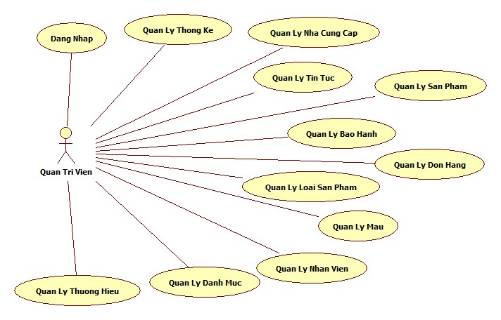

**Hình 1: Sơ đồ Usecase Quản trị viên**

Quản trị viên - người có quyền thao tác trên toàn bộ hệ thống, thực hiện các tương tác trực tiếp với cơ sở dữ liệu. Hình 1 thể hiện các chức năng chính của Quản trị viên bao gồm:

* Đăng nhập: Xác thực người dùng khi đăng nhập vào hệ thống.
* Quản lý thống kê:
  + Xem thống kê doanh thu theo: Ngày, tháng, năm
  + Tìm thống kê doanh thu theo: Ngày, tháng, năm
  + Xem thống kê số lượng sản phẩm bán theo: Ngày, tháng, năm
  + Tìm thống kê số lượng sản phẩm bán theo: Ngày, tháng, năm
  + Xem thống kê doanh thu của từng nhân viên theo: Ngày, tháng, năm
  + Tìm thống kê doanh thu của từng nhân viên theo: Ngày, tháng, năm
  + Xem thống kê số lượng đơn hàng của từng nhân viên theo: Ngày, tháng, năm
  + Tìm thống kê số lượng đơn hàng của từng nhân viên theo: Ngày, tháng, năm.
* Quản lý nhà cung cấp:
  + Xem thông tin nhà cung cấp
  + Thêm thông tin nhà cung cấp
  + Tìm nhà cung cấp theo tên
  + Cập nhật thông tin nhà cung cấp
  + Xoá nhà cung cấp
    - Xoá nhà cung cấp theo mã
    - Xoá tất cả nhà cung cấp
* Quản lý tin tức:
  + Xem thông tin tin tức
  + Thêm tin tức
  + Tìm tin tức theo tên
  + Cập nhật thông tin tin tức
  + Xoá tin tức
    - Xoá tin tức theo mã
    - Xoá tất cả tin tức
* Quản lý sản phẩm:
  + Xem thông tin sản phẩm
  + Thêm sản phẩm
  + Tìm sản phẩm theo tên
  + Cập nhật thông tin sản phẩm
  + Xoá sản phẩm
    - Xoá sản phẩm theo mã
    - Xoá tất cả sản phẩm
  + Xem chi tiết sản phẩm
  + Thêm thông tin chi tiết cho sản phẩm
  + Tìm thông tin chi tiết theo tên của sản phẩm
  + Cập nhật thông tin chi tiết của sản phẩm
  + Xoá chi tiết sản phẩm
  + Thêm hình cho sản phẩm
  + Xem tất cả hình của sản phẩm
  + Tìm hình theo tên của sản phẩm
  + Cập nhật hình cho sản phẩm
  + Xoá hình của sản phẩm
    - Xoá hình theo mã
    - Xoá tất cả hình
  + Chọn màu cho sản phẩm vừa được thêm
* Quản lý bảo hành:
  + Xem thông tin bảo hành
  + Thêm bảo hành
  + Tìm thông tin bảo hành theo mã đơn hàng
  + Cập nhật thông tin bảo hành
  + Xoá thông tin bảo hành
    - Xoá thông tin bảo hành theo mã
    - Xoá tất cả thông tin bảo hành
* Quản lý đơn hàng:
  + Xem chi tiết đơn hàng
  + Tìm đơn hàng theo mã đơn hàng
  + Xử lý đơn hàng
    - Huỷ đơn hàng
    - Xác nhận đơn hàng
* Quản lý loại sản phẩm:
  + Xem thông tin loại sản phẩm
  + Thêm thông tin loại sản phẩm
  + Tìm loại sản phẩm theo tên
  + Cập nhật thông tin loại sản phẩm
  + Xoá loại sản phẩm
    - Xoá loại sản phẩm theo mã
    - Xoá tất cả loại sản phẩm
* Quản lý màu:
  + Xem thông tin màu
  + Thêm thông tin màu
  + Tìm màu theo tên
  + Cập nhật thông tin màu
  + Xoá màu
    - Xoá màu theo mã
    - Xoá tất cả màu
* Quản lý nhân viên:
  + Xem thông tin nhân viên
  + Thêm thông tin nhân viên
  + Tìm nhân viên theo tên
  + Cập nhật thông tin nhân viên
  + Xoá nhân viên theo mã nhân viên
* Quản lý danh mục:
  + Quản lý danh mục sản phẩm:
    - Xem danh mục sản phẩm
    - Thêm danh mục sản phẩm
    - Tìm danh mục sản phẩm theo tên
    - Cập nhật thông tin danh mục sản phẩm
    - Xoá danh mục sản phẩm:
      * Xoá danh mục sản phẩm theo mã
      * Xoá tất cả danh mục sản phẩm
  + Quản lý danh mục tin tức:
    - Xem danh mục tin tức
    - Thêm danh mục tin tức
    - Tìm danh mục tin tức theo tên
    - Cập nhật thông tin danh mục tin tức
    - Xoá danh mục tin tức:
      * Xoá danh mục tin tức theo mã
      * Xoá tất cả danh mục tin tức
* Quản lý thương hiệu
  + Xem thông tin thương hiệu
  + Thêm thông tin thương hiệu
  + Tìm thương hiệu theo tên
  + Cập nhật thông tin thương hiệu
  + Xoá thương hiệu:
    - Xoá thương hiệu theo mã
    - Xoá tất cả thương hiệu

1. **Nhân viên**

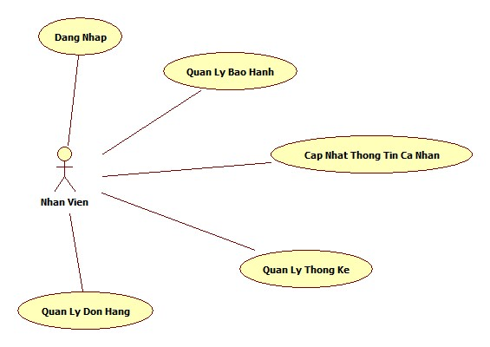

**Hình 2: Sơ đồ Usecase Nhân viên**

Mỗi nhân viên được cấp một tài khoản để đăng nhập vào website và thực hiện các chức năng như hình trên bao gồm:

* Quản lý bảo hành:
  + Xem thông tin bảo hành
  + Thêm thông tin bảo hành
  + Cập nhật thông tin bảo hành
  + Tìm thông tin bảo hành theo mã đơn hàng
  + Xoá thông tin bảo hành theo mã
* Quản lý thống kê:
  + Xem tổng số đơn hàng cá nhân đã xử lý
  + Xem tổng doanh thu
  + Xem doanh thu của cá nhân theo: ngày, tháng, năm
  + Xem số lượng sản phẩm cá nhân bán được theo: ngày, tháng, năm
  + Tìm số lượng sản phẩm cá nhân bán được theo: ngày, tháng, năm
* Quản lý đơn hàng:
  + Xem chi tiết đơn hàng
  + Tìm đơn hàng theo mã đơn hàng
  + Xử lý đơn hàng
    - Huỷ đơn hàng
    - Xác nhận đơn hàng

1. **Khách hàng**

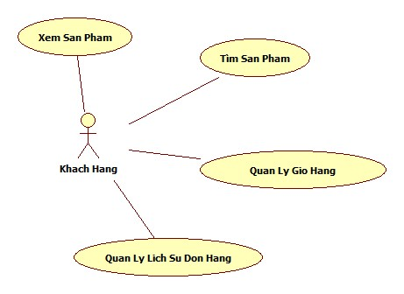

**Hình 3: Sơ đồ Usecase Khách hàng**

Khách hàng khi vào website không yêu cầu phải có tài khoản. Khi khách hàng tiến hành đặt hàng chỉ cần nhập những thông tin cần thiết như họ tên, số điện thoại, địa chỉ…Không chỉ khách hàng có chức năng đặt hàng khi vào website khách hàng còn có thể trải nghiệm thêm những chức năng như sau:

* Tìm sản phẩm:
  + Tìm sản phẩm theo tên
  + Tìm sản phẩm theo danh mục
  + Tìm sản phẩm theo giá
  + Tìm sản phẩm theo thương hiệu
  + Tìm sản phẩm theo cấu hình
    - Ram
    - Bộ nhớ trong
    - Chất liệu kính (đồng hồ)
    - Chât liệu dây (đồng hồ)
  + Tìm sản phẩm theo loại sản phẩm
* Quản lý giỏ hàng:
  + Thêm sản phẩm vào giỏ hàng
  + Xoá sản phẩm khỏi giỏ hàng
    - Xoá sản phẩm theo mã
    - Xoá tất cả sản phẩm
  + Cập nhật số lượng sản phẩm trong giỏ hàng
* Quản lý lịch sử đơn hàng:
  + Tìm lịch sử đơn hàng bằng số điện thoại nhập khi đặt hàng
  + Xem chi tiết đơn hàng
  + Xem thông tin bảo hành
  + Huỷ đơn hàng
  + Xác nhận đã nhận được hàng

1. **Thiết kế cơ sở dữ liệu**

Mô hình dữ liệu “Website thương mại điện tử kinh doanh thiết bị điện tử” gồm 16 bảng, mô hình trình bày dữ liệu và các mối quan hệ của các thực thể với nhau. Mô hình được thể hiện bên dưới:

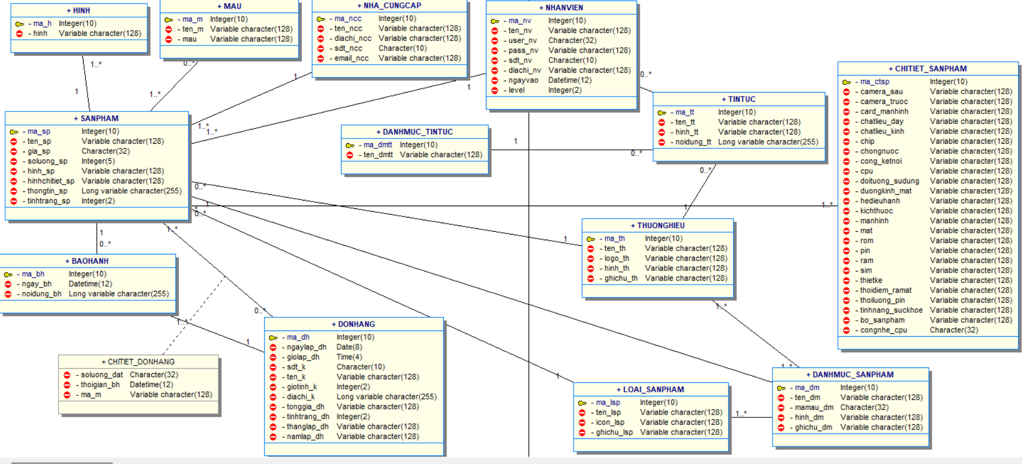

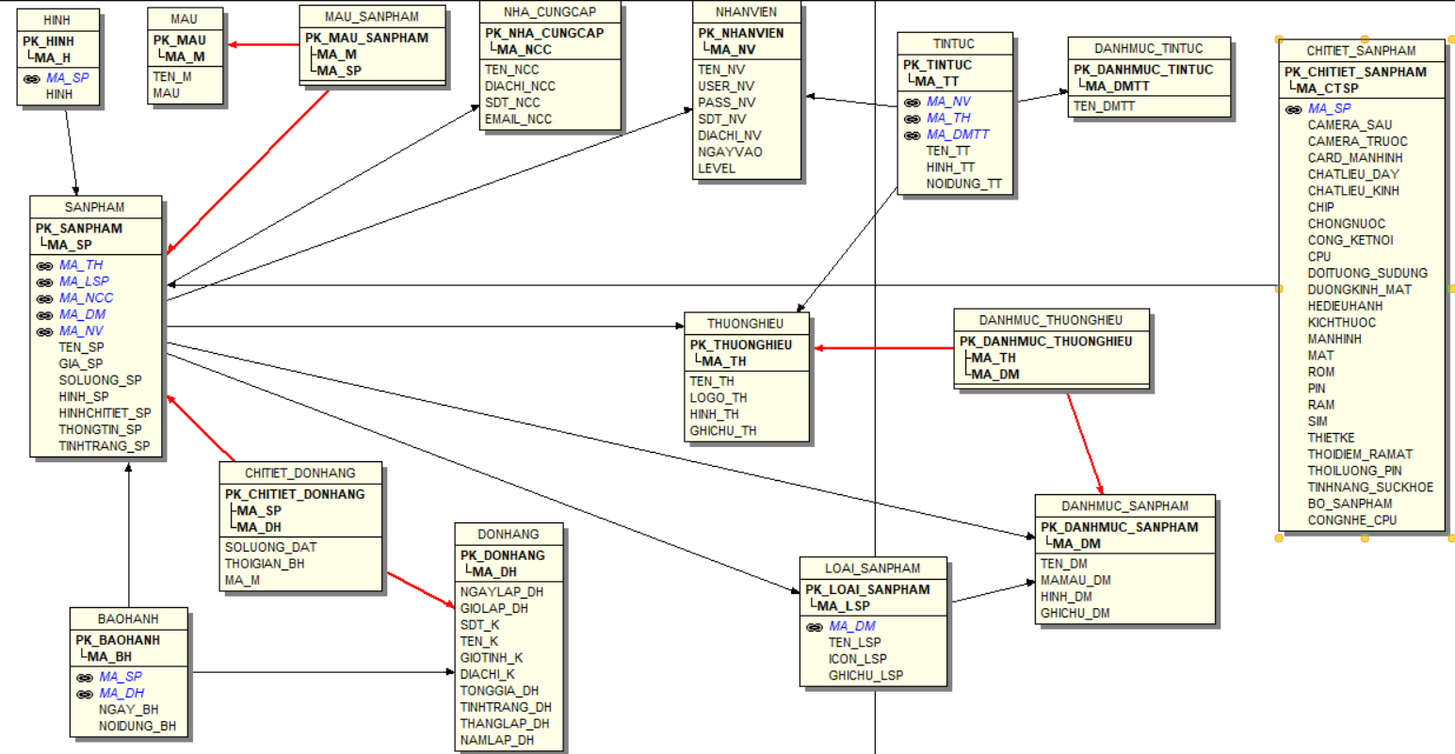

**Hình 4: Sơ đồ cơ sở dữ liệu**

Hình 4 mô tả tổng quan cơ sở dữ liệu của toàn website. Một bảng có nhiều thuộc tính, giữa các bảng sẽ có liên quan và sự ràng buộc. Các thuộc tính cụ thể của từng bảng được trình bày bên dưới.

1. **Bảng baohanh**

|  |  |  |  |
| --- | --- | --- | --- |
| **STT** | **Tên trường** | **Kiểu dữ liệu** | **Diễn giải** |
| 1 | **ma_bh** | int | Mã số bảo hành |
| 2 | *ma_sp* | int | Mã số sản phẩm được bảo hành |
| 3 | *ma_dh* | int | Mã đơn hàng chưa sản phẩm được bảo hành |
| 4 | ngay_bh | varchar | Ngày tiến hành bảo hành |
| 5 | noidung_bh | text | Nội dung bảo hành |

**Bảng 4: Bảng baohanh**

Bảng ‘baohanh’ phục vụ việc lưu trữ các thông tin bảo hành sản phẩm, bao gồm các trường như:

* **ma_bh** là khoá chính có kiểu dữ liệu là int.
* *ma_sp, ma_dh* là khoá ngoại có kiểu dữ liệu là int
* ngay_bh có kiểu dữ liệu là varchar
* noidung_bh có kiểu dữ liệu là text

1. **Bảng chitiet_donhang**

|  |  |  |  |
| --- | --- | --- | --- |
| **STT** | **Tên trường** | **Kiểu dữ liệu** | **Diễn giải** |
| 1 | **ma_sp** | int | Mã số sản phẩm |
| 2 | **ma_dh** | int | Mã số đơn hàng |
| 3 | soluong_dat | int | Số lượng khách hàng đặt |
| 4 | thoigian_bh | varchar | Thời gian bảo hành cách thời gian mua hàng 1 năm |
| 5 | *ma_m* | int | Mã màu sản phẩm |

**Bảng 5: Bảng chitiet_donhang**

Bảng ‘chitiet_donhang’ phục vụ việc lưu trữ các thông tin liên quan đến chi tiết những đơn hàng mà khách đã đặt bao gồm các trường như:

* **ma_sp, ma_dh** là khoá chính có kiểu dữ liệu là int
* *ma_m* là khoá ngoại có kiểu dữ liệu là int
* soluong_dat có kiểu dữ liệu là int
* thoigian_bh có kiểu dữ liệu là varchar

1. **Bảng chitiet_sanpham**

|  |  |  |  |
| --- | --- | --- | --- |
| **STT** | **Tên trường** | **Kiểu dữ liệu** | **Diễn giải** |
| 1 | **ma_ctsp** | int | Mã số chi tiết sản phẩm |
| 2 | *ma_sp* | int | Mã số sản phẩm |
| 3 | camera_truoc | varchar | Cấu hình camera trước |
| 4 | camera_sau | varchar | Cấu hình camera sau |
| 5 | card_manhinh | varchar | Card màn hình |
| 6 | chatlieu_day | int | Chất liệu dây đồng hồ |
| 7 | chatlieu_kinh | int | Chất liệu kính |
| 8 | chip | varchar | Chip |
| 9 | chongnuoc | varchar | Khả năng chống nước |
| 10 | cong_ketnoi | varchar | Cổng kết nối |
| 11 | congnghe_cpu | varchar | Công nghệ CPU |
| 12 | cpu | varchar | CPU |
| 13 | doituong_sudung | int | Đối tượng sử dụng |
| 14 | duongkinh_mat | varchar | Đường kính mặt |
| 15 | hedieuhanh | varchar | Hệ điều hành |
| 16 | kichthuoc | varchar | Kích thước |
| 17 | manhinh | varchar | Màn hình |
| 18 | mat | varchar | Mặt |
| 19 | rom | varchar | Bộ nhớ trong |
| 20 | ram | varchar | RAM |
| 21 | sim | varchar | Sim |
| 22 | thietke | varchar | Thiết kế |
| 23 | thoidiem_ramat | varchar | Thời điểm ra mắt |
| 24 | pin | varchar | Pin |
| 25 | thoiluong_pin | varchar | Thời lượng pin |
| 26 | tinhnang_suckhoe | varchar | Tính năng sức khoẻ |
| 27 | bo_sanpham | varchar | Bộ sản phẩm |

**Bảng 6: Bảng chitiet_sanpham**

Bảng ‘chitiet_sanpham’ phục vụ việc lưu trữ các thông tin liên quan đến cấu hình của một sản phẩm bao gồm các trường như:

* **ma_ctsp** là khoá chính có kiểu dữ liệu là int
* *ma_sp* là khoá ngoại có kiểu dữ liệu là int
* chatlieu_day, chatlieu_kinh, doituong_sudung có kiểu dữ liệu là int
* camera­_truoc, camera_sau, card_manhinh, chip, chongnuoc, cong_ketnoi, congnghe_cpu, cpu, duongkinh_mat, hedieuhanh, kichthuoc, manhinh, mat, rom, pin, ram, sim, thietke, thoidiem_ramat, thoiluong_pin, tinhnang_suckhoe, bo_sanpham có kiểu dữ liệu là varchar

1. **Bảng danhmuc_sanpham**

|  |  |  |  |
| --- | --- | --- | --- |
| **STT** | **Tên trường** | **Kiểu dữ liệu** | **Diễn giải** |
| 1 | **ma_dm** | int | Mã số danh mục |
| 2 | ten_dm | varchar | Tên danh mục |
| 3 | ghichu_dm | varchar | Ghi chú danh mục |
| 4 | mamau_dm | varchar | Mã màu danh mục |
| 5 | hinh_dm | varchar | Hình danh mục |

**Bảng 7: Bảng danhmuc_sanpham**

Bảng ‘danhmuc_sanpham’ phục vụ việc lưu trữ các thông tin liên quan đến danh mục bao gồm các trường như:

* **ma_dm** là khoá chính có kiểu dữ liệu là int.
* ten_dm, ghichu_dm, mamau_dm có kiểu dữ liệu là varchar.

1. **Bảng danhmuc_thuonghieu**

|  |  |  |  |
| --- | --- | --- | --- |
| **STT** | **Tên trường** | **Kiểu dữ liệu** | **Diễn giải** |
| 1 | *ma_dm* | int | Mã số danh mục |
| 2 | *ma_th* | int | Mã số thương hiệu |

**Bảng 8: Bảng danhmuc_thuonghieu**

Bảng ‘danhmuc_thuonghieu’ phục vụ việc lưu trữ các thông tin liên quan đến danh mục có những thương hiệu nào bao gồm các trường như:

* *ma_dm, ma_th* là khoá ngoại có kiểu dữ liệu là int.

1. **Bảng danhmuc_tintuc**

|  |  |  |  |
| --- | --- | --- | --- |
| **STT** | **Tên trường** | **Kiểu dữ liệu** | **Diễn giải** |
| 1 | **ma_dmtt** | int | Mã số danh mục tin tức |
| 2 | ten_dmtt | varchar | Tên danh mục tin tức |

**Bảng 9: Bảng danhmuc_tintuc**

Bảng ‘danhmuc_tintuc’ phục vụ việc lưu trữ các thông tin liên quan đến danh mục tin tức của website bao gồm các trường như:

* ma_dmtt là khoá chính có kiểu dữ liệu là int.
* ten_dmtt có kiểu dữ liệu là varchar

1. **Bảng donhang**

|  |  |  |  |
| --- | --- | --- | --- |
| **STT** | **Tên trường** | **Kiểu dữ liệu** | **Diễn giải** |
| 1 | **ma_dh** | int | Mã số đơn hàng |
| 2 | *ma_nv* | int | Mã số nhân viên |
| 3 | ten_k | varchar | Tên khách hàng |
| 4 | sdt_k | varchar | Số điện thoại khách hàng |
| 5 | gioitinh_k | int | Giới tính khách hàng |
| 6 | diachi_k | varchar | Địa chỉ khách hàng |
| 7 | tonggia_dh | varchar | Tổng giá trị đơn hàng |
| 8 | ngaylap_dh | varchar | Ngày lập đơn hàng |
| 9 | giolap_dh | varchar | Giờ lập đơn hàng |
| 10 | thanglap_dh | varchar | Tháng lập đơn hàng |
| 11 | namlap_dh | varchar | Năm lập đơn hàng |
| 12 | tinhtrang_dh | int | Tình trạng đơn hàng |

**Bảng 10: Bảng donhang**

Bảng ‘donhang’ phục vụ việc lưu trữ các thông tin liên quan đến đơn hàng mà khách hàng đã đặt từ website bao gồm các trường như:

* **ma_dh** là khoá chính có kiểu dữ liệu là int
* *ma_nv* là khoá ngoại có kiểu dữ liệu là int
* gioitinh_k, tinhtrang_dh có kiểu dữ liệu là int
* ten_k, sdt_k, diachi_k, tonggia_dh, ngaylap_dh, giolap_dh, thanhlap_dh, namlap_dh có kiểu dữ liệu là varchar

1. **Bảng hinh**

|  |  |  |  |
| --- | --- | --- | --- |
| **STT** | **Tên trường** | **Kiểu dữ liệu** | **Diễn giải** |
| 1 | **ma_h** | int | Mã số hình của sản phẩm |
| 2 | *ma_sp* | int | Mã số sản phẩm |
| 3 | hinh | varchar | Đường dẫn của hình |

**Bảng 11: Bảng hinh**

Bảng ‘hinh’ phục vụ việc lưu trữ các hình của từng sản phẩm bao gồm các trường như:

* **ma_h** là khoá chính có kiểu dữ liệu là int
* *ma_sp* là khoá ngoại có kiểu dữ liệu là int
* hinh có kiểu dữ liệu là varchar

1. **Bảng loai_sanpham**

|  |  |  |  |
| --- | --- | --- | --- |
| **STT** | **Tên trường** | **Kiểu dữ liệu** | **Diễn giải** |
| 1 | **ma_lsp** | int | Mã số loại sản phẩm |
| 2 | *ma_dm* | int | Mã số danh mục sản phẩm |
| 3 | ten_lsp | varchar | Tên loại sản phẩm |
| 4 | ghichu_lsp | varchar | Ghi chú loại sản phẩm |
| 5 | icon_lsp | varchar | Icon loại sản phầm |

**Bảng 12: Bảng loai_sanpham**

Bảng ‘loai_sanpham’ phục vụ việc lưu trữ các thông tin liên quan đến loại sản phẩm bao gồm các trường như:

* **ma_lsp** là khoá chính có kiểu dữ liệu là int.
* *ma_dm* là khoá ngoại có kiểu dư liệu là int.
* ten_lsp, ghichu_lsp, icon_lsp có kiểu dữ liệu là varchar.

1. **Bảng mau**

|  |  |  |  |
| --- | --- | --- | --- |
| **STT** | **Tên trường** | **Kiểu dữ liệu** | **Diễn giải** |
| 1 | **ma_m** | int | Mã số màu |
| 2 | ten_m | varchar | Tên màu |
| 3 | mau | varchar | Màu |

**Bảng 13: Bảng mau**

Bảng ‘mau’ phục vụ việc lưu trữ các thông tin liên quan đến màu của sản phẩm bao gồm các trường như:

* **ma_m** là khoá chính có kiểu dữ liệu là int.
* ten_m, mau có kiểu dữ liệu là varchar

1. **Bảng mau_sanpham**

|  |  |  |  |
| --- | --- | --- | --- |
| **STT** | **Tên trường** | **Kiểu dữ liệu** | **Diễn giải** |
| 1 | *ma_sp* | int | Mã số sản phẩm |
| 2 | *ma_m* | int | Mã số màu |

**Bảng 14: Bảng mau_sanpham**

Bảng ‘mau_sanpham’ phục vụ việc lưu trữ các thông tin liên quan đến sản phẩm nào có những màu nào và bao gồm các trường như:

* *ma_sp, ma_m* là khoá ngoại và có kiểu dữ liệu là int

1. **Bảng nhacungcap**

|  |  |  |  |
| --- | --- | --- | --- |
| **STT** | **Tên trường** | **Kiểu dữ liệu** | **Diễn giải** |
| 1 | **ma_ncc** | int | Mã số nhà cung cấp |
| 2 | ten_ncc | varchar | Tên nhà cung cấp |
| 3 | diachi_ncc | varchar | Địa chỉ nhà cung cấp |
| 4 | sdt_ncc | varchar | Số điện thoại nhà cung cấp |
| 5 | email_ncc | varchar | Email nhà cung cấp |

**Bảng 15: Bảng nhacungcap**

Bảng ‘nhacungcap’ phục vụ việc lưu trữ các thông tin liên quan đến những nhà cung cấp sản phẩm cho cửa hàng và bao gồm các trường như:

* **ma_ncc** là khoá chính và có kiểu dữ liệu là int.
* ten_ncc, diachi_ncc, sdt_ncc, email_ncc có kiểu dữ liệu là varchar.

1. **Bảng nhanvien**

|  |  |  |  |
| --- | --- | --- | --- |
| **STT** | **Tên trường** | **Kiểu dữ liệu** | **Diễn giải** |
| 1 | **ma_nv** | int | Mã số nhân viên |
| 2 | ten_nv | varchar | Tên nhân viên |
| 3 | user_nv | varchar | Username để nhân viên đăng nhập vào website |
| 4 | pass_nv | varchar | Password để nhân viên đăng nhập vào website |
| 5 | sdt_nv | varchar | Số điện thoại nhân viên |
| 6 | diachi_nv | varchar | Địa chỉ của nhân viên |
| 7 | ngayvao | date | Ngày nhân viên vào làm |
| 8 | level | int | Level để phân biệt nhân viên và quản trị viên |

**Bảng 16: Bảng nhanvien**

Bảng ‘nhanvien’ phục vụ việc lưu trữ các thông tin liên quan đến nhân viên và quản trị viên lưu tài khoản để đăng nhập vào website và bao gồm các trường như:

* **ma_nv** là khoá chính và có kiểu dữ liệu là int
* ngayvao có kiểu dữ liệu là date
* level có kiểu dữ liệu là int
* ten_nv,user_nv, pass_nv, sdt_nv, diachi_nv có kiểu dữ liệu là varchar.

1. **Bảng sanpham**

|  |  |  |  |
| --- | --- | --- | --- |
| **STT** | **Tên trường** | **Kiểu dữ liệu** | **Diễn giải** |
| 1 | **ma_sp** | int | Mã số sản phẩm |
| 2 | *ma_th* | int | Mã số thương hiệu |
| 3 | *ma_lsp* | int | Mã số loại sản phẩm |
| 4 | *ma_ncc* | int | Mã số nhà cung cấp |
| 5 | *ma_dm* | int | Mã số danh mục |
| 6 | *ma_nv* | int | Mã số nhân viên |
| 7 | ten_sp | varchar | Tên sản phẩm |
| 8 | gia_sp | int | Giá sản phẩm |
| 9 | soluong_sp | int | Số lượng sản phẩm trong kho |
| 10 | hinh_sp | varchar | Hình sản phẩm |
| 11 | hinhchitiet_sp | varchar | Hình chi tiết sản phẩm |
| 12 | thongtin_sp | longtext | Thông tin chi tiết của sản phẩm |
| 13 | tinhtrang_sp | int | Tình trạng sản phẩm |

**Bảng 17: Bảng sanpham**

Bảng ‘sanpham’ phục vụ việc lưu trữ các thông tin liên quan đến sản phẩm của cửa hàng và bao gồm các trường như:

* **ma_sp** là khoá chính và có kiểu dữ liệu là int
* *ma_th, ma_lsp, ma_ncc, ma_dm, ma_nv* là khoá ngoại và có kiểu dữ liệu là int.
* gia_sp, soluong_sp, tinhtrang_sp có kiểu dữ liệu là int
* ten_sp, hinh_sp, hinhchitiet_sp có kiểu dữ liệu là varchar.
* thongtin_sp có kiểu dữ liệu là longtext.

1. **Bảng thuonghieu**

|  |  |  |  |
| --- | --- | --- | --- |
| **STT** | **Tên trường** | **Kiểu dữ liệu** | **Diễn giải** |
| 1 | **ma_th** | int | Mã số thương hiệu |
| 2 | ten_th | varchar | Tên thương hiệu |
| 3 | ghichu_th | varchar | Ghi chú thương hiệu |
| 4 | logo_th | varchar | Logo thương hiệu |
| 5 | hinh_th | varchar | Hình thương hiệu |

**Bảng 18: Bảng thuonghieu**

Bảng ‘thuonghieu’ phục vụ việc lưu trữ các thông tin liên quan đến thương hiệu của các sản phẩm của cửa hàng và bao gồm các trường như:

* **ma_th** là khoá chính và có kiểu dữ liệu là int.
* ten_th, ghichu_th, logo_th, hinh_th có kiểu dữ liệu là varchar.

1. **Bảng tintuc**

|  |  |  |  |
| --- | --- | --- | --- |
| **STT** | **Tên trường** | **Kiểu dữ liệu** | **Diễn giải** |
| 1 | **ma_tt** | int | Mã số tin tức |
| 2 | *ma_nv* | int | Mã số nhân viên |
| 3 | *ma_th* | int | Mã số thương hiệu |
| 4 | *ma_dmtt* | int | Mã số danh mục tin tức |
| 5 | ten_tt | varchar | Tên tin tức |
| 6 | hinh_tt | varchar | Hình tin tức |
| 7 | noidung_tt | longtext | Nội dung tin tức |

**Bảng 19: Bảng tintuc**

Bảng ‘tintuc’ phục vụ việc lưu trữ các thông tin liên quan đến tin tức và bao gồm các trường như:

* **ma_tt** là khoá chính và có kiểu dữ liệu là int.
* *ma_nv, ma_th, ma_dmtt* là khoá ngoại và có kiểu dữ liệu là int.
* ten_tt, hinh_tt có kiểu dữ liệu là varchar.
* noidung_tt có kiểu dữ liệu là longtext.

1. **Các chức năng chính của Website**
2. **Chức năng đặt hàng của khách hàng**

Khi khách hàng muốn sử dụng các dịch vụ của website, website không yêu cầu khách hàng phải có tài khoản thì mới sử dụng được. Do không cần phải đăng kí tài khoản nên khách hàng nào cũng có thể sử dụng được dịch vụ vì thế làm tăng số lượng người tiếp cận do đó khả năng bán hàng được nâng cao.

Khách hàng có thể lướt xem tất cả các sản phẩm của cửa hàng, thêm những sản phẩm yêu thích vào giỏ hàng, khi thêm sản phẩm vào giỏ hàng khách hàng chọn màu của sản phẩm.

Khi khách hàng đã chọn được sản phẩm ưng ý và muốn đặt hàng thì thao tác rất đơn giản, do không có đăng ký tài khoản nên khách hàng muốn đặt được sản phẩm thì phải nhập cái thông tin như là tên, số điện thoại, địa chỉ để cửa hàng nắm bắt được thông tin. Khách đặt xong đơn hàng có thể huỷ đơn hàng khi phía quản trị viên/nhân viên website chưa xử lý đơn hàng. Nếu đơn hàng được xử lý rồi thì nếu muốn huỷ thì phải liên hệ với phía cửa hàng để được giải quyết.

Khi đặt hàng xong khách hàng nhận được hàng nếu gặp bất cừ tình trạng hư hổng nào của sản phẩm sẽ được bảo hành.

Việc đặt hàng online còn tiết kiếm được chi phí đi lại, giá sản phẩm có thể được giảm do các trương trình khuyến mãi.

1. **Chức năng quản lý đơn hàng của quản trị viên, nhân viên**

Khi khách hàng đã đặt hàng thì đơn hàng đó được gửi về phía quản trị viên/nhân viên. Khi quản trị viên/nhân viên nhìn thấy đơn hàng thì tiến hành xử lý đơn hàng. Quản trị viên/nhân viên có thể huỷ đơn hàng do khách hàng yêu cầu hay bất cứ lý do hợp lý nào. Khi xử lý đơn hàng thì quản trị viên/nhân viên có thể theo dỗi đơn hàng của khách từ xử lý chuyển sang đang vận chuyển và cuối cùng là đã giao hàng thành công.

Sản phẩm của khách hàng gặp sự cố, lỗi đủ điều kiện bảo hành thì cửa hàng tiến hành bảo hành sản phẩm cho khách. Để bảo hành khách cần cung cấp cho cửa hàng mã đơn hàng để quản trị viên/nhân viên tiến hành kiếm tra xác nhận nếu đúng mã đơn hàng, đúng sản phẩm thì tiến hành bảo hành cho khách.

1. **Chức năng quản lý đơn hàng của khách hàng**

Khi khách hàng đặt hàng thành công thì cũng có thể theo dỗi được tình trạng của đơn hàng. Khách hàng kiểm tra tất cả các đơn hàng của mình bằng số điện thoại mà lúc đặt hàng khách hàng đã cũng cấp cho website.

Tất cả lịch sử đơn hàng mà khách hàng mua với số điện thoại vừa nhập được hiển thị ra, ở đây khách hàng có thể theo dỗi tình trạng đơn hàng, với đơn hàng vừa mới đặt mà bên phía quản trị viên/nhân viên chưa tiến hành xử lý xác nhận đơn hàng thì khách có thể huỷ đơn hàng. Khách hàng có thể xem thông tin bảo hành của sản phẩm với các nội dung như ngày bảo hành, nội dung bảo hành.

1. **Các giao diện minh hoạ**
2. **Giao diện khách hàng**
3. **Giao diện trang chủ**

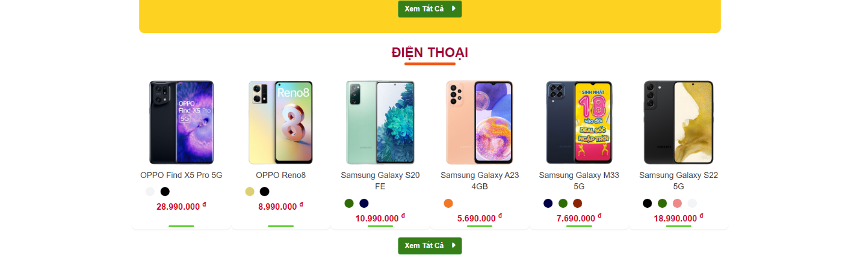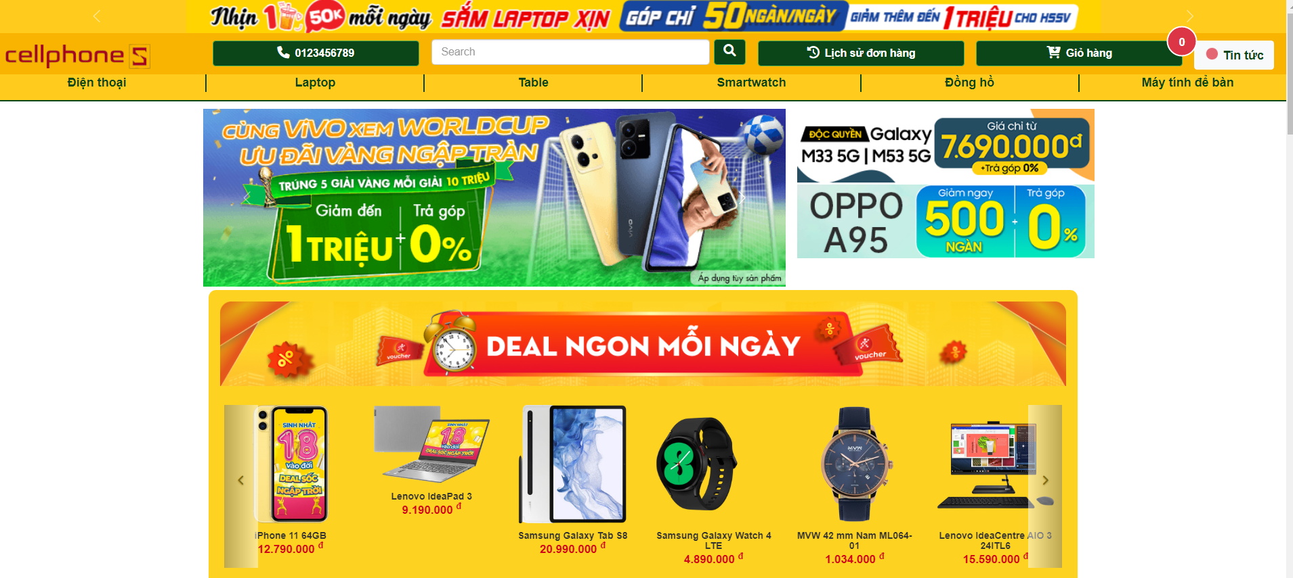

1. **Giao diện trang chi tiết một sản phẩm**
2. **Giao diện sản phẩm theo danh mục**
   1. Điện thoại
   2. Laptop
   3. Smartwatch
   4. Đồng hồ
   5. Máy tính để bàn
3. **Giao diện giỏ hàng**
4. **Giao diện lịch sử đơn hàng**
5. **Giao diện tin tức**
6. **Giao diện chi tiết một tin tức**
7. **Giao diện nhân viên**
8. **Giao diện trang chủ**
9. **Giao diện trang đơn hàng**
10. **Giao diện trang bảo hành**
11. **Giao diện quản trị viên**
12. **Giao diện trang chủ**
13. **Giao diện trang quản lý thống kê**
14. **Giao diện quản lý sản phẩm**
    1. Thêm sản phẩm
    2. Danh sách sản phẩm
    3. Cập nhật thông tin sản phẩm

## **CHƯƠNG 3: KIỂM THỬ VÀ ĐÁNH GIÁ**

1. **Kết quả đạt được**
2. **Hạn chế**
3. **Hướng phát triển**

# **TÀI LIỆU THAM KHẢO**

[1] HTML, <https://www.w3schools.com/html/>

[2] CSS, <https://www.w3schools.com/css/default.asp>

[3] JavaScript, <https://www.w3schools.com/js/default.asp>,

<https://aws.amazon.com/vi/what-is/javascript/>

[4] PHP, <https://www.w3schools.com/php/default.asp>

Welling, L., & Thomson, L. (2003). PHP and MySQL Web development.

Sams Publishing.

[5] MySQL, <https://www.w3schools.com/sql/default.asp>

Welling, L., & Thomson, L. (2003). PHP and MySQL Web development.

Sams Publishing.

[6] Bootstrap, <https://www.w3schools.com/bootstrap5/index.php>

Spurlock, J. (2013). Bootstrap: responsive web development. " O'Reilly

Media, Inc.".

[7] Xampp, Dvorski, D. D. (2007). Installing, configuring, and developing with Xampp.

Skills Canada.

[] Cellphones, <https://cellphones.com.vn/>

[] Thế giới di động, <https://www.thegioididong.com/>